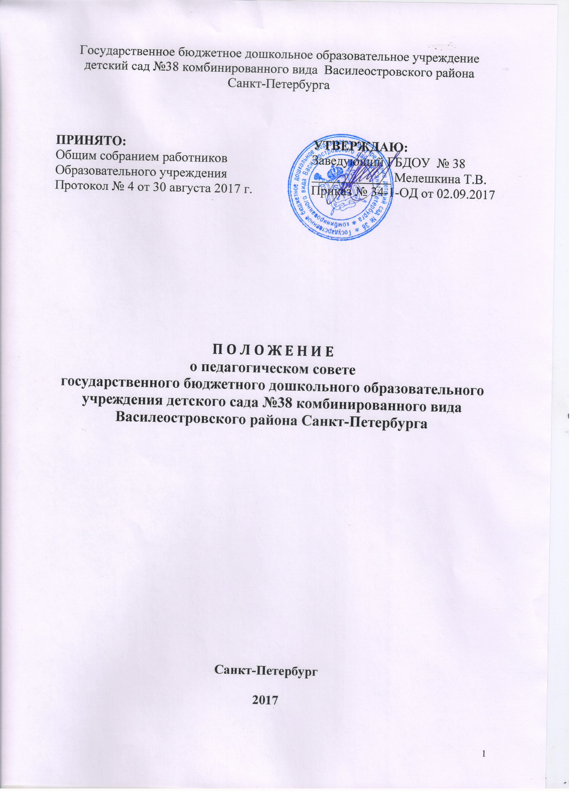
Положение о Педагогическом совете является локальным нормативным документом, регламентирующим общие требования к организации образовательного процесса в ГБДОУ детском саду №38 Василеостровского района Санкт-Петербурга, разработанным в соответствии с Законом РФ «Об образовании в Российской Федерации» от 29.12.2012 №273 ФЗ, а также нормативными документами:
- Приказом Министерства образования и науки РФ от 17.10.2013 г. №1155 «Об утверждении федерального государственного образовательного стандарта дошкольного образования»;
- Приказом Министерства образования и науки РФ от 30.08.2013 г. №1014 «Порядок организации и осуществления образования детей по основным образовательным программам – образовательным программам дошкольного образования»;
- Уставом ГБДОУ.
- Общие положения.

  - Педагогический совет является постоянно действующим коллегиальным органом управления образовательным процессом ГБДОУ, действующий в целях развития и совершенствования воспитательного и образовательного процесса, повышения профессионального мастерства педагогических работников.
  - В состав Педагогического совета входят: заведующий ГБДОУ (председатель), старший воспитатель, воспитатели, музыкальный руководитель, инструктора по ФК, учителя-логопеды, педагог-психолог и все педагогические работники, состоящие в трудовых отношениях с ГБДОУ (в том числе работающие по совместительству и на условиях почасовой оплаты).

2. Задачи и содержание работы педагогического совета.

2.1. К компетенции Педагогического совета относится решение следующих вопросов:
  - 1. Организация и совершенствование методического обеспечения образовательного процесса в ГБДОУ.
2.1.2.Разработка и принятие образовательных программ.
2.1.3. Рассмотрение вопросов организации и осуществления образовательного процесса в ГБДОУ в соответствии с Уставом и полученными лицензиями на право ведения образовательной деятельности.
2.1.4.Рассмотрение и принятие локальных актов, связанных с организацией образовательной деятельности: учебный план, режим занятий и др.
2.1.5.Рассмотрение и принятие документов, регламентирующих отдельные вопросы реализации образовательных программ: планирование (календарное планирование), расписание непрерывной образовательной деятельности (НОД), формы мониторинга достижения воспитанниками планируемых результатов, графики работы педагогов и др.
2.1.6.Рассмотрение при необходимости вопросов своевременности предоставления отдельным категориям воспитанников дополнительных мер социальной поддержки и видов материального обеспечения, предусмотренных действующим законодательством.
2.1.7. Рассмотрение и выработка предложений по улучшению работы по обеспечению питанием и медицинскому обеспечению воспитанников и сотрудников ГБДОУ.
2.1.8.Рассмотрение и формирование предложений по улучшению деятельности педагогических организаций и методических объединений.

3. Организация деятельности педагогического совета.

3.1.Педагогический совет собирается на свои заседания не реже одного раза в четыре месяца. Педагогический совет является правомочным, если на его заседании присутствует от 50% общего числа членов педагогического совета. Педагогический совет как постоянно действующий коллегиальный орган управления ГБДОУ имеет бессрочный срок полномочий.
3.2. Педагогический совет в целях организации своей деятельности избирает секретаря, который ведёт протоколы заседаний. Председателем педагогического совета является заведующий ГБДОУ.
3.3. Педагогический совет принимает решения открытым голосованием и оформляет решения протоколом. Решение педагогического совета является принятым, если за него подано большинство голосов присутствующих членов Педагогического совета.
3.4. Педагогический совет может быть собран по инициативе его председателя, по инициативе двух третей членов педагогического совета.
3.5. На заседании педагогического совета могут присутствовать:
- работники ГБДОУ, не являющиеся членами Педагогического совета;
- граждане, выполняющие работу на основе гражданско-правовых договоров, заключённых с ГБДОУ;
- родители (законные представители) воспитанников ГБДОУ при наличии согласия Педагогического совета.

